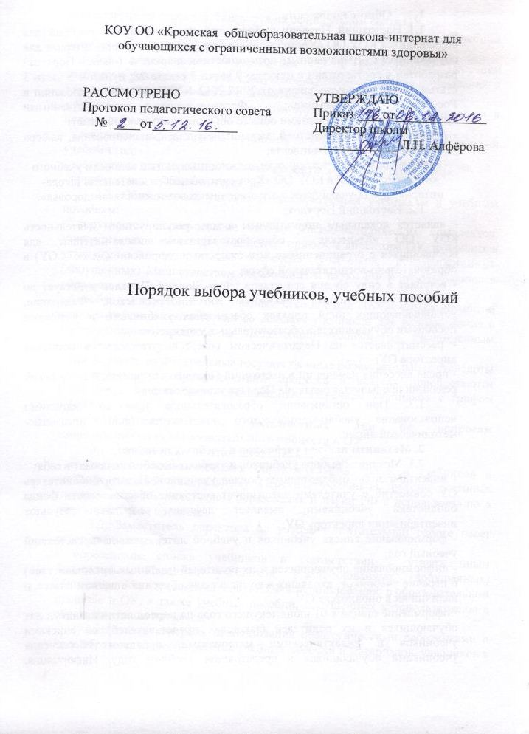

КОУ ОО «Кромская общеобразовательная школа-интернат для обучающихся с ограниченными возможностями здоровья»

РАССМОТРЕНО  Протокол педагогического совета  № ____от_____________ | УТВЕРЖДАЮ  Приказ ____от______________  Директор школы  ____________ Л.Н. Алфёрова

Порядок выбора учебников, учебных пособий

- Общие положения
  - Настоящий Порядок выбора учебников и учебных пособий для обучающихся КОУ ОО «Кромская общеобразовательная школа-интернат для обучающихся с ограниченными возможностями здоровья» (далее – Порядок) разработан в соответствии с пунктом 9 части 3 статьи 28; пунктом 5 части 3 статьи 47 Федерального закона от 29.12.2012 № 273-ФЗ «Об образовании в Российской Федерации»; Федеральными государственными образовательными стандартами общего образования и устанавливает:
- последовательность действий, механизмы учета, финансирования, выбора учебно-методического комплекта;
- сроки и уровни ответственности должностных лиц по вопросам учебного книгообеспечения в КОУ ОО «Кромская общеобразовательная школа-интернат для обучающихся с ограниченными возможностями здоровья».
1.2. Настоящий Порядок:
- является локальным нормативным актом, регулирующим деятельность КОУ ОО «Кромская общеобразовательная школа-интернат для обучающихся с ограниченными возможностями здоровья» (далее – ОУ) в образовательно-воспитательной сфере;
- вступает в силу со дня его утверждения. Данный Порядок действует до принятия нормативных правовых актов Российской Федерации, устанавливающих иной порядок обеспечения учебниками и учебными пособиями обучающихся в образовательных учреждениях;
- рассматривается на Педагогическом совете и утверждается приказом директора ОУ;
- после внесения изменений в настоящий Порядок или принятия его в новой редакции предыдущая редакция Порядка утрачивает силу.
1.3. При организации образовательного процесса допустимо использование учебно-методического обеспечения одной предметно-методической линии.
2. Механизм выбора учебников и учебных пособий
2.1. Механизм выбора учебников и учебных пособий включает в себя:
- инвентаризацию библиотечных фондов учебников. Педагог-библиотекарь ОУ совместно с учителями анализирует состояние обеспеченности фонда библиотеки учебниками, выявляет дефицит, передает результат инвентаризации директору ОУ;
- формирование списка учебников и учебной литературы на предстоящий учебный год;
- информирование обучающихся и их родителей (законных представителей) о перечне учебников, входящих в комплект для обучения в данном классе, о наличии их в библиотеке ОУ;
- оформление стенда к 01 июня текущего года на период летних каникул для обучающихся и их родителей (законных представителей) со списками учебников и дидактическими материалами, порядком обеспечения учебниками обучающихся в предстоящем учебном году. Информация, размещенная на стенде, дублируется на официальном сайте ОУ.
2.2. Процесс работы по формированию списка учебников и учебных пособий включает следующие этапы:
- работа педагогического коллектива ОУ с федеральным Перечнем учебников, рекомендованных (допущенных) Министерством образования и науки РФ к использованию в образовательных учреждениях;
- подготовка перечня учебников, планируемых в ОУ к использованию в новом учебном году;
- составление списка заказа учебников и учебных пособий на следующий учебный год;
- заключение договора с поставщиком о закупке учебной литературы;
- приобретение учебной литературы.
2.3. Обязательные условия к приобретаемым учебникам и учебным пособиям:
- допускается использование только учебно-методических комплектов, утвержденных и введенных в действие приказом директора ОУ, входящих в утвержденный федеральный Перечень учебников, рекомендованных (допущенных) Министерством образования и науки РФ к использованию в образовательном процессе;
- приобретение учебников и учебных пособий для обучающихся возможно исключительно в соответствии со списком учебников для использования в образовательном процессе на предстоящий учебный год, утвержденным приказом директора ОУ;
- при переходе на Федеральные государственные образовательных стандарты для организации образовательного процесса в классах приобретаются учебники в соответствии с федеральным Перечнем учебников с грифом «ФГОС».
3. Ответственность должностных лиц по вопросам книгообеспечения образовательного процесса в ОУ
3.1. Директор ОУ несет ответственность за:
- соответствие используемых в образовательном процессе учебников и учебных пособий федеральному Перечню учебников, рекомендованных (допущенных) Министерством образования и науки РФ к использованию в образовательном процессе.
3.2. Заместитель директора по учебно-воспитательной работе несет ответственность за:
- определение списка учебников в соответствии с утвержденным федеральным Перечнем учебников, рекомендованных (допущенных) Министерством образования и науки РФ к использованию в образовательном процессе в ОУ, а также учебных пособий, допущенных к использованию в образовательном процессе;
- осуществление контроля использования педагогическими работниками в ходе образовательного процесса учебных пособий и материалов, учебников в соответствии со списком учебников и учебных пособий, определенным ОУ и образовательной программой, утвержденной приказом директора ОУ.
3.3. Педагог-библиотекарь несет ответственность за:
- достоверность информации об имеющихся в фонде библиотеки ОУ учебниках и учебных пособиях;
- достоверность оформления заявки на учебники и учебные пособия в соответствии с реализуемыми ОУ образовательными программами и имеющимся библиотечным фондом;
- достоверность информации об обеспеченности учебниками и учебными пособиями обучающихся на начало учебного года;
- осуществление контроля сохранности учебников и учебных пособий, выданных обучающимся.
3.4. Руководитель предметного методического объединения несет ответственность за:
- качество проведения процедуры согласования перечня учебников и учебных пособий на соответствие:
- учебно-методическому обеспечению из одной предметно-методической линии;
- требованиям федерального государственного образовательного стандарта;
- федеральному Перечню учебников;
- образовательным программам, реализуемым ОУ;
- определение минимального перечня дидактических материалов для обучающихся (рабочие тетради, контурные карты и т.д.) в соответствии с образовательными программами, реализуемыми в ОУ;
- достоверность информации для формирования списка учебников и учебных пособий для обучающихся ОУ на предстоящий учебный год.
3.5. Вновь прибывшие в ОУ обучающиеся в течение учебного года обеспечиваются учебниками из библиотечного фонда в случае их наличия в фонде, в случае отсутствия – за счет обменного фонда.
3.6. Педагоги обеспечиваются учебниками из фонда ОУ.

